

UNIVERSIDAD JUÁREZ AUTÓNOMA DE TABASCO.

División Académica De Ciencias Económico Administrativas.

Actividad 12
Dossier
Microempresario:
Mauricio Pérez Gallegos

Giro del negocio:
Restaurante y pescadería familiar

Licenciatura en Mercadotecnia.

Elaborado por:
Guillermo Carrera Domínguez
Gordillo Clemente Mónica
Herrera Cruz Carolina
Ramírez Reyes Christopher
Reyes León Gerardo

Materia: Mercadotecnia de servicios

Docente: Dra. Minerva Camacho Javier

Ciclo: Agosto 2025–Febrero 2026

VILLAHERMOSA, TABASCO. 15 DE NOVIEMBRE DEL 2025

ÍNDICE

INTRODUCCIÓN 3
DESARROLLO DEL PROYECTO 4
CONCLUSIÓN 6
ANEXOS 7
Referencias 9
Video (link) 9

INTRODUCCIÓN
El presente dossier integra el análisis completo realizado a la microempresa Alex Pescadería, ubicada en el malecón de Villahermosa, Tabasco. El proyecto se desarrolló bajo el enfoque de Mercadotecnia de Servicios, aplicando herramientas de diagnóstico, diseño de experiencia, mejora continua y estrategias de marketing orientadas a fortalecer la propuesta de valor del negocio.
A través de entrevistas, observaciones de campo y encuestas estructuradas, se evaluó la calidad del servicio, la percepción de los clientes y los procesos operativos. Además, se identificaron áreas de oportunidad relacionadas con atención al cliente, infraestructura, comunicación digital, y fidelización.
Este documento presenta los once avances solicitados de forma sintetizada y alineada al formato oficial del dossier final, con el propósito de entregar un análisis integral que permita a la empresa mejorar su experiencia de servicio, atraer nuevos clientes y fortalecer su identidad.
Objetivo general
Evaluar la experiencia, calidad de servicio y operación interna de Alex Pescadería para generar estrategias que fortalezcan la satisfacción y fidelización del cliente.
Objetivos específicos
- Identificar puntos críticos en el servicio desde el descubrimiento hasta la postcompra.
- Analizar la percepción del consumidor mediante instrumentos estandarizados.
- Diseñar un MVP enfocado en fidelización y mejora de atención.
- Elaborar un plan de marketing accesible y funcional.
- Proponer acciones de mejora continua (PDCA) y recuperación del servicio.
Justificación
Alex Pescadería ofrece un servicio intensivo en contacto humano y experiencia ambiental. Por ello, abordar la calidad desde el modelo SERVQUAL, el CJM, blueprint y estrategias de marketing permite detectar fallas, optimizar procesos y elevar la satisfacción general, impactando tanto la fidelización como la recomendación boca a boca, elemento clave en negocios gastronómicos locales.

DESARROLLO DEL PROYECTO
Avance | Contenido resumido del avance | Formato sugerido (según dossier)
1. Brief + Mapa de actores | Negocio: Pescadería familiar con mariscos frescos, vista al río y música en vivo. Público: Familias, turistas, jóvenes. Problemas: Identidad visual débil, falta de señalética, infraestructura descuidada, atención irregular. Ventajas: Frescura, ambiente tabasqueño, local abierto y natural. Actores: Dueña (Blanca), administrador (Mauricio), personal (meseros/cocina), proveedores (Camilo/Abasto), músicos, clientes. | Infografía + texto
2. CJM v1 + Hallazgos | Descubrimiento: Llegan por recomendación; falta señalización. Consideración: Valoran ambiente/frescura; falta comunicar el diferencial. Visita: Problemas de calor, señalización interna, orden. Consumo: Tiempos largos de espera; atención inconsistente. Postconsumo: Recomiendan, pero no hay fidelización ni seguimiento. | Diagrama + tabla
3. Insights priorizados | 1. Baños deteriorados → requieren remodelación. 2. Atención inconsistente → capacitación. 3. Área infantil insegura → mantenimiento. 4. Acceso difícil para adultos mayores → rampas/barandales. 5. Iluminación baja → instalar focos. 6. Techado caluroso → mantenimiento o aislamiento. | Tabla resumida
4. STP + Posicionamiento | Segmento principal: Familias 30–45 años. Secundarios: Jóvenes profesionales y adultos mayores. Posicionamiento: “Mariscos frescos y ambiente familiar tabasqueño junto al río.” | Texto + esquema
5. Matriz 7Ps | Producto: Frescura alta; menú poco visual. Precio: Accesible pero con pocas promociones. Plaza: Ubicación buena, estacionamiento limitado. Promoción: Redes sociales poco estratégicas. Personas: Amables pero inconsistentes. Procesos: Tiempos largos. Evidencia física: Baños y juegos deteriorados. | Tabla comparativa
6. Blueprint v1 | Frontstage: Meseros, recomendaciones, tiempos. Backstage: Cocina y procesos. Evidencia física: Menú, mesas, iluminación, vista al río. Problemas: Falta claridad al llegar, limpieza inconsistente y señalética limitada. | Diagrama
7. MVP + Plan de pruebas | MVP: Tarjeta de puntos (5 visitas = cortesía) + bitácora de limpieza + encuesta QR. Hipótesis: Fidelización aumentará visitas (+20%); limpieza eleva satisfacción (90% positivo). Métodos: Prueba con clientes frecuentes durante 1 mes. | Fotos + tabla
8. Reporte de pruebas v1 | Resultados preliminares: - 8/10 clientes valoran atención personalizada. - Interés alto en tarjeta de fidelización. - Limpieza y orden influyen en percepción. | Gráficos + texto
9. Instrumentos y base de datos | Se aplicó SERVQUAL a 10 clientes. Promedios: Tangibilidad 4.0, Confiabilidad 4.6, Capacidad de respuesta 3.4, Seguridad 4.5, Empatía 4.3. Debilidad mayor: tiempos de atención. Fortaleza mayor: frescura/confianza. | Tabla + resumen
10. PDCA + KPIs/SLAs + Recovery | Plan: Analizar causas raíz. Do: Capacitación y protocolos. Check: CSAT ≥ 85%. Act: Ajustes y mejora continua. KPIs: +15% afluencia, -50% quejas, respuesta en redes <2 h. Recovery: Disculpa, aplicar beneficio, registro, compensación. | Tabla + protocolo
11. Plan de marketing | Objetivos SMART: +15% afluencia, +8,000 alcance digital, satisfacción ≥4.3. Estrategias: Identidad visual, plantillas, contenido semanal, combos familiares. Calendario: 4 semanas (diagnóstico, producción, implementación, evaluación). Presupuesto: $5,000–$10,000. | Cronograma + KPIs

CONCLUSIÓN
El análisis integral realizado al servicio de Alex Pescadería muestra que el negocio posee una propuesta de valor auténtica y atractiva basada en tradición, sabor y ambiente natural. Sin embargo, la experiencia del cliente presenta puntos críticos relacionados con infraestructura, tiempos de espera, señalética y falta de fidelización.
La implementación del MVP, el uso del modelo SERVQUAL, el CJM y el Blueprint permitió identificar acciones concretas para mejorar el servicio. Con un plan de marketing enfocado en identidad visual, comunicación digital, promoción familiar y limpieza, la empresa puede elevar su competitividad, atraer más clientes y fortalecer su marca.
Este proyecto demuestra que pequeñas acciones bien dirigidas pueden tener un impacto significativo en la percepción del cliente y en la operación diaria del negocio.

ANEXOS

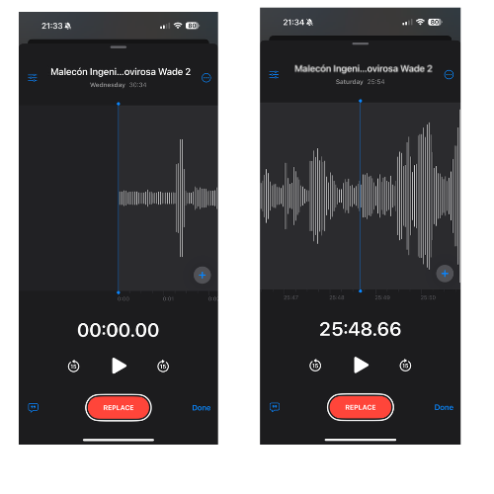

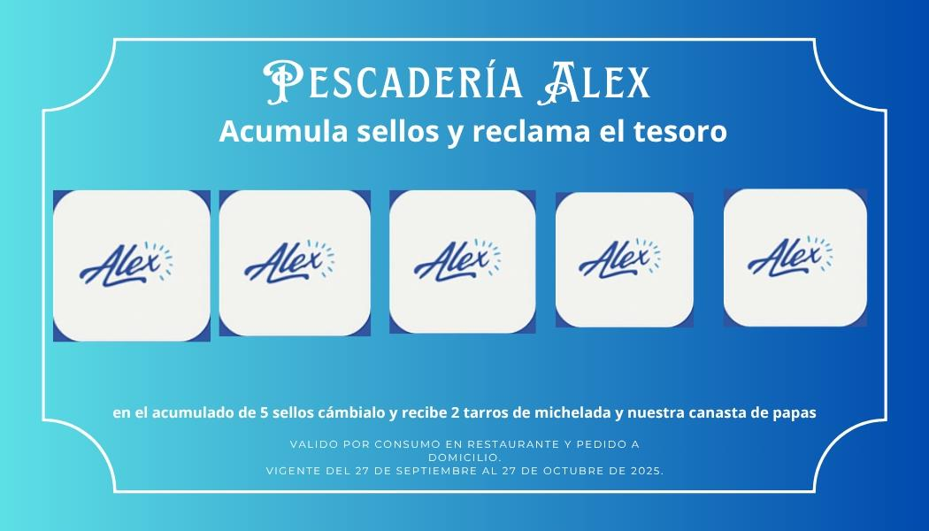

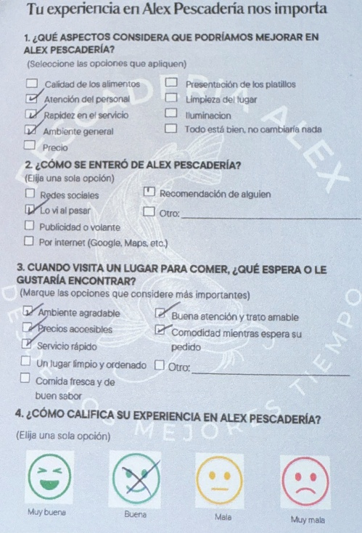
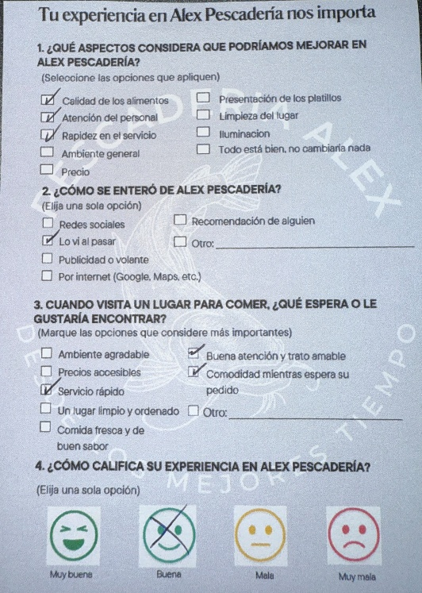
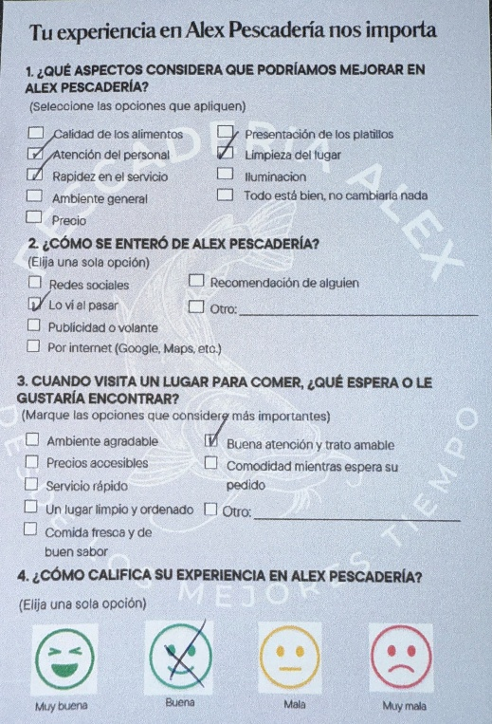

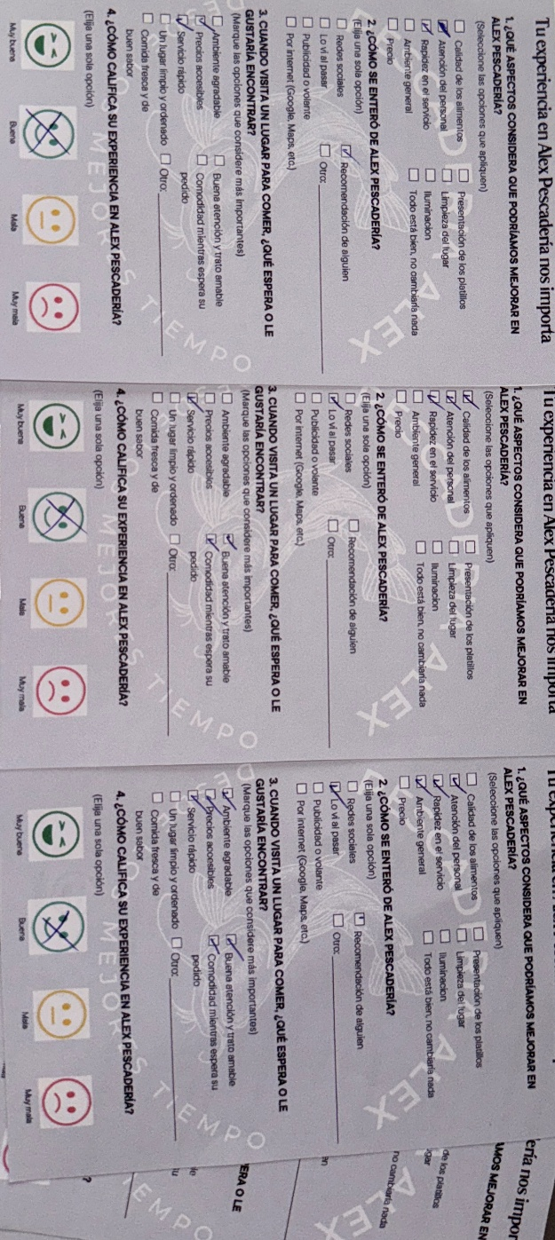

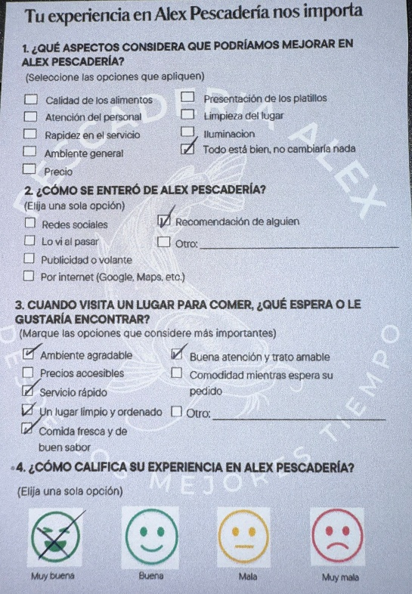

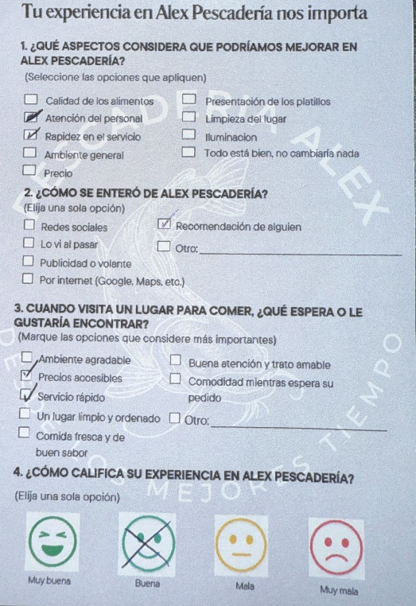

Referencias
Valait, P. A. (2024, Oct–Dec). Insight detection methodology: Exploring and discovering the consumer. Brazilian Journal of Marketing, 23(4), 1626–1653. https://doi.org/10.5585/remark.v23i4.24963
Chirino Quesada, L. C. (2019). Los insights y los hallazgos de los consumidores. Revista Académica Institucional de la Universidad San Marcos (RAI): Ciencias Administrativas, Educación y Tecnologías para Latinoamérica, 1(2), 19–21. https://rai.usam.ac.cr/index.php/raiusam/article/view/7/7

Video (link)

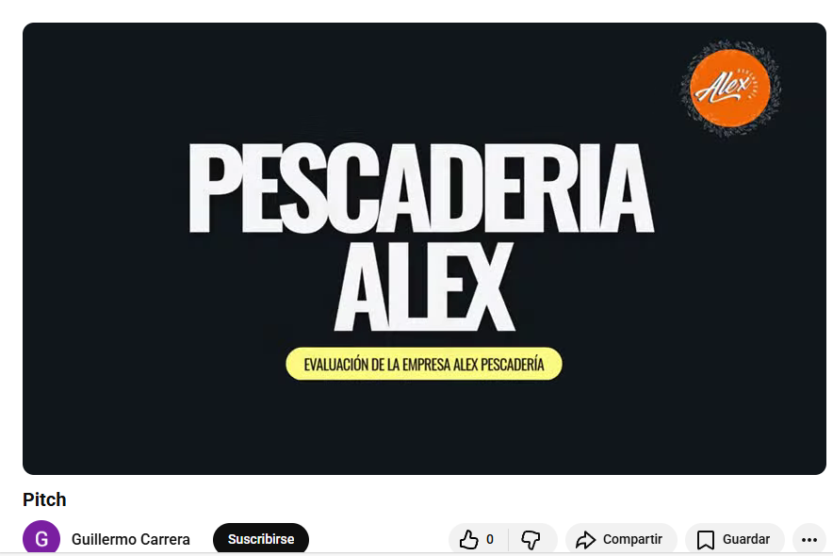

https://youtu.be/XSYkuMLTzzg

